**Miklós Dániel - MD-Shop - Vizsgamunka dokumentáció**

Miklós Dániel vagyok. Vizsgamunkámnak egy webshopot készítettem. Forráskódja itt elérhető a GitHub-on: <https://github.com/MikiDani/mdshop>

Tesztelés megkönnyítése érdekében feltöltöttem ideiglenes tárhelyre ahol tesztelhető:

Landing page: <http://web.mikidani.probaljaki.hu/mdshop/>

Frontend oldal: <http://web.mikidani.probaljaki.hu/mdshop/frontend/index.html>

ADMIN rész: <http://web.mikidani.probaljaki.hu/mdshop/backend/index.php>

REST API: <http://web.mikidani.probaljaki.hu/mdshop/api/api.php>

SQL adatbázis: <http://web.mikidani.probaljaki.hu/mdshop/documentation/mdshop_sql.zip>

Segéd elektronikus levelek: [https://webmail.nethely.hu/](https://webmail.nethely.hu/?client=roundcube)

| mdshop@mikidani.probaljaki.hu | admin@mikidani.probaljaki.hu | user@mikidani.probaljaki.hu |
| --- | --- | --- |
| X6RgzCXb | AuBVwynK | jLZP5GMJ |

Az oldalnak három fő részre bontható. REST API rész, ADMIN rész, FRONTEND rész. Az adatok MYSQL adatbázisban vannak tárolva. A REST API kommunikál az adatbázissal. A FRONTEND és az ADMIN az API-n keresztül éri el az adatbázist. Az API és ADMIN felületet PHP-ban, a FRONTEND felület pedig javascript nyelven van megírva. Az oldal az ADMIN és FRONTEND felület reszponzív megjelenítéséhez Bootstrap keretrendszert használ.

**Frontend rész:**

**Bemutatkozás menüpont:**

Itt a vizsgamunkával kapcsolatos információkat lehet megtalálni. A dokumentációkhoz linkeket találunk.

**Felhasználó menüpont:**

A felhasználó menüpontban tudunk regisztrálni, vagy ha már regisztráltunk akkor belépni a profilunkhoz a frontend oldalon.

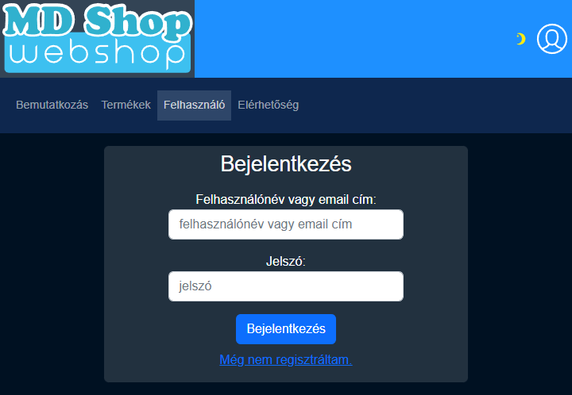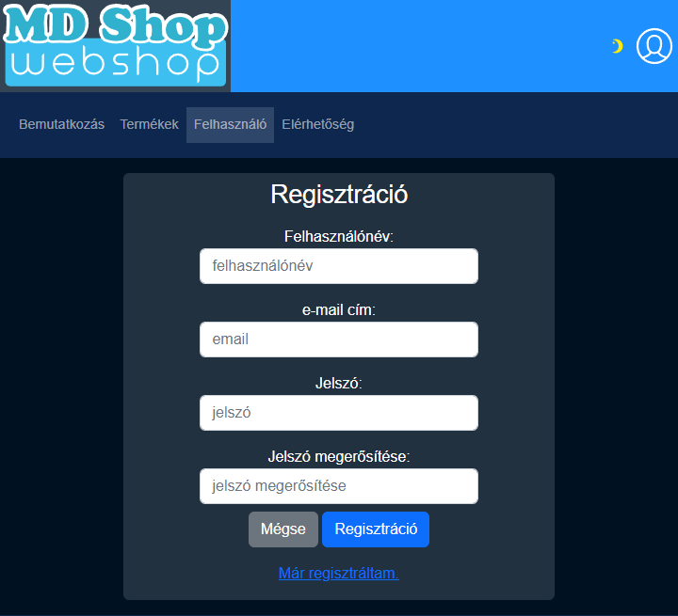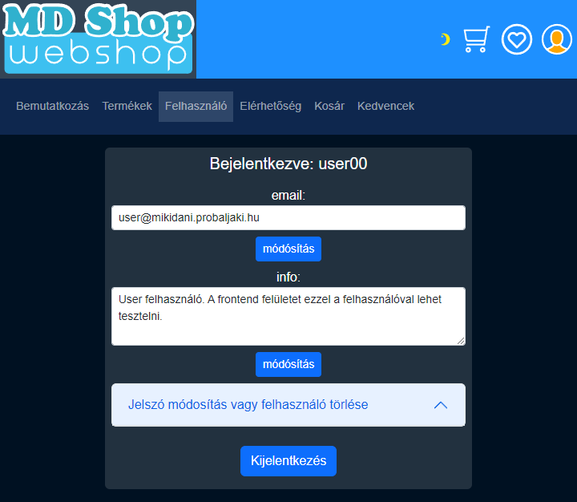

Itt két felhasználó már regisztrálva van a könnyebb tesztelhetőség érdekében.

| Felhasználó név: | user00 | admin00 |
| --- | --- | --- |
| Jelszó: | 123456 | 123456 |
| rang: | felhasználó | admin |

A bejelentkezés után aktiválódik a kosár és a kedvencek menüpont. Ilyenkor a felhasználó menüpontban megjelenik az adatlapunk ahol módosíthatjuk az elektronikus levél címünket illetve az info mezőnket. Az email címnek email formátumúnak kell lennie. A jelszavunk megadása után törölhetjük profilunkat, vagy módosíthatjuk jelszavunkat.

Regisztrációnál ha már regisztrált nevet vagy emailt adunk meg akkor hibaüzenettel tér vissza. Minimum és maximum karakterszámot jelzi a felület ha nem megfelelő hosszúságút adunk meg.

**Termékek menüpont:**

Termékek menüpontban először a termékek listáját találjuk. Miután kiválasztottunk egy terméket akkor a termék tulajdonságai aloldalra kerülünk.

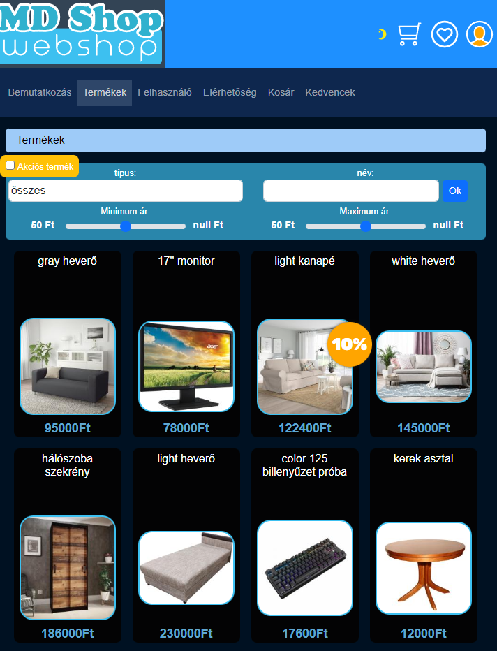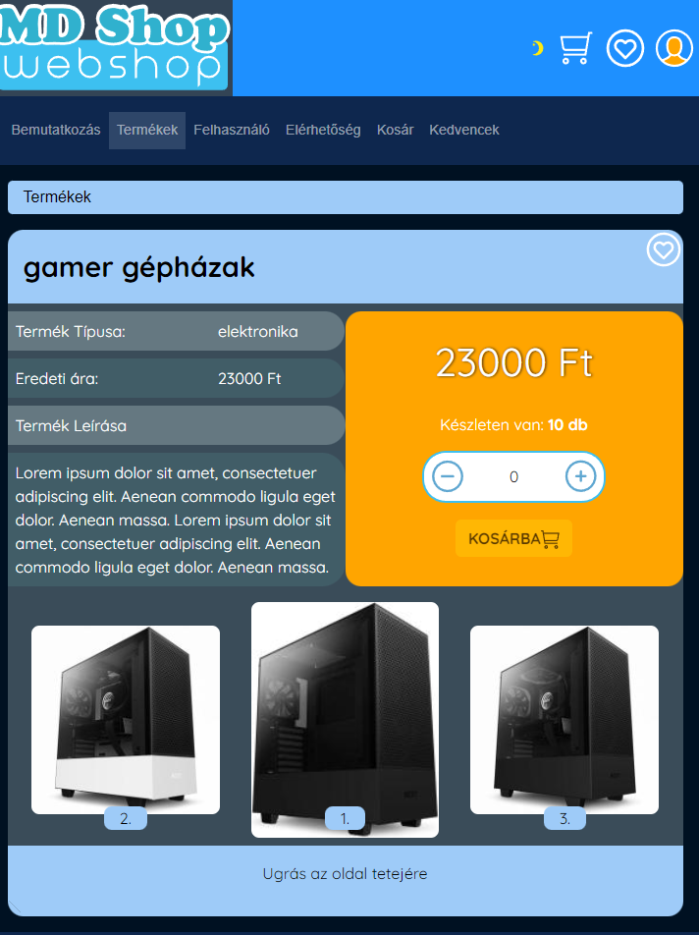

A termékek menüpontot akkor is elérjük ha nem vagyunk bejelentkezve, viszont nem tudjuk a termékeket a kosárba belerakni, illetve a kedvencek gomb se jelenik meg a termék kiválasztásánál.

Termékek szűrése:

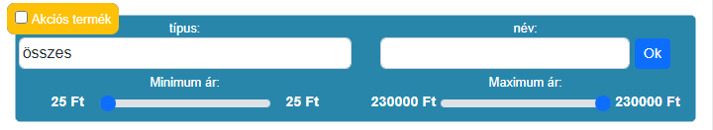

A következő módokon szűrhetjük a termékeket:

**Tipus szerint:** Az adatbázisban megadott típusok szerint szűri a termékeket.

**Név szerint:** ha megtalálható a termék nevében amit megadunk csak azokat listázza ki.

**Minimum ár és Maximális ár szerint:** Csak a két ár közötti árnak megfelelő termékeket listázza.

**Akciós termék:** Csak azokat a termékeket listázza aminek megvan adva kedvezmény.

Egyszerre több szűrést is megadhatunk. Ha a listából ráklikkelünk egy termékre akkor a termék információs lapra jutunk ahol részletes információkat tudhatunk meg az adott termékről. Ha Akciós a termék akkor külön megjeleníti az eredeti és az akciós árat is. Az akció százaléka is megjelenik a terméknév mellett.

A kis képekre kattintva megtehinthetjük nagyban a képet.

Ha nem vagyunk bejelentkezve:

- A kosárba gomb helyett egy belépés gomb jelenik meg ami átnavigál a bejelentkezéshez.

Ha be vagyunk jelentkezve:

- Megjelenik a kedvencek gomb a terméknév másik oldalán.

- A termék kosárba helyezésének mennyiségét a készlet erejéig lehet növelni.

- A kosárba gombra kattintva a termék bekerül a kosárba és a kosár menüpontra ugrik a képernyő.

**Kosár menüpont:**

A kosár ikonja bejelentkezés esetén a fejlécben folyamatosan látható. Ha nincsen benne termék 

akkor üresnek mutatja, ha van akkor sárgán jelzi tartalmát. Ilyenkor megjelenik egy szám ami azt

mutatja hogy hány termék található jelenleg a kosárban.

A kosár menüpont két részre bontható: kosár tartalmára és a megrendelési adatokra.

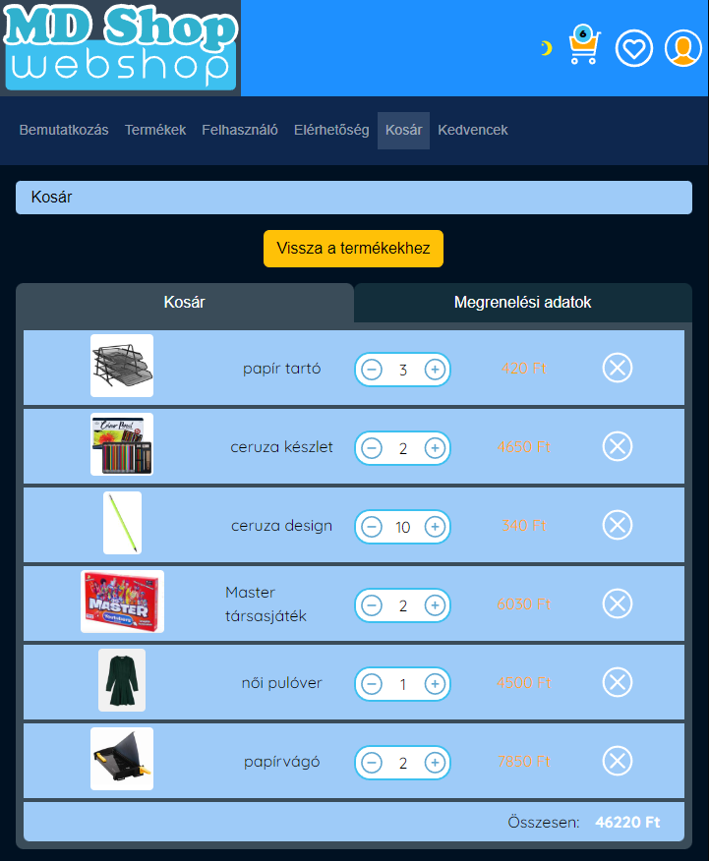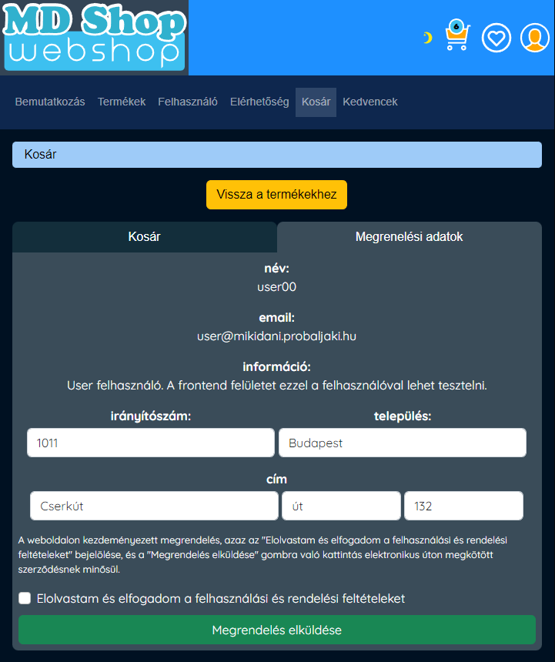

**A kosár tartalma:** A kosár tartalmában azok a termékek jelennek meg amiket kiválasztottunk megvásárlásra. A termékszám változtatható a készlet erejéig. Ha a termékszámot nullára csökkentjük akkor autómatikusan kikerül a kosárból. Alul a kosár tartalmának aktuális végösszegét láthatjuk.

**Megrendelési adatok:** Itt megjelennek a felhasználó ismert adatai. A megrendeléshez még ki kell tölteni a megrendelési címet és be kell ikszelni a "felhasználási és rendeltetési feltételeket". Ha hiányzik valami a kitöltésből a küldés gomb megnyomása után üzenetben jelzi nekünk a felület. Sikeres megrendelés esetén a megrendelés rögzítődik az adatbázisban, és a bemutatkozás menüpontra ugrunk ahol egy zöld szövegdoboz jelenik meg azzal az üzenettel hogy "Sikeres megrendelés rögzítés". Ekkor az oldal küld az emailünkre egy megrendelés visszaigazoló linket.

**Kedvencek menüpont:**

A kedvencek ikonja bejelentkezés esetén a fejlécben folyamatosan megtalálható. A kedvencek listát a felhasználó profijában rögzítődik ellentétben a kosár tartalmával. Hogyha újra bejelentkezünk a kedvencek is újra betöltődnek.

- Ha nincsen kedvenc termékünk akkor egy üres szivecskét látunk.

- Ha van kedvenc termékünk a listában akkor sárgán kitöltött szivecske jelenik meg.

A kedvencek listából egyenként törölhetőek a kedvencek.

**Elérhetőség menüpont:**

Az elérhetőség menüpontban megtalálhatóak az elérhetőségeim. Ez alatt van egy email küldési lehetőség ami a **mdshop@mikidani.probaljaki.hu** levélcímre küld üzenetet. Ennek elérhetősége:

| email | jelszó | belépés |
| --- | --- | --- |
| mdshop@mikidani.probaljaki.hu | X6RgzCXb | <https://webmail.nethely.hu/> |

**ADMIN rész:**

Az ADMIN felületen csak admin rangú felhasználók tudnak belépni. Itt használható az **admin00** felhasználó. Belépéskor a felhasználónak egy token kódja generálódik amit hat órán keresztül használhat a belépésének az azonosítására. Ha közben újra belép akkor a hat óra újra indul a token kódnak.

Az admin felület három részből áll:

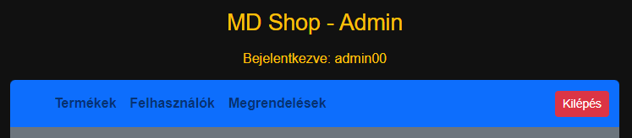

**Felhasználók menüpont:**

Belépés után ide érkezik meg az oldal. Látjuk a felhasználók listáját. Ha megnyomunk egy felhasználót akkor a bootstrap harmónika kinyílik az adataival. Igény esetén módosíthatjuk a felhasználó rangját vagy törölhetjük az adatbázisból.

**Termékek menüpont:**

A termékek listáját tartalmazza. Tartalmaz egy szűrő blokkot ahol igény esetén szűkíthetjük a keresett termékre vagy termékekre a listát. A menü alatt a terméknév megadása és típus kiválasztása után hozzá tudunk adni új terméket az adatbázishoz.

Miután hozzáadtuk megjelenik a listában üres adatokkal. Ezután ha kiválasztjuk kitölthetjük a termék adatait. A termékek adatai mellett találunk egy gombot amivel a módosítást rögzíthetjük.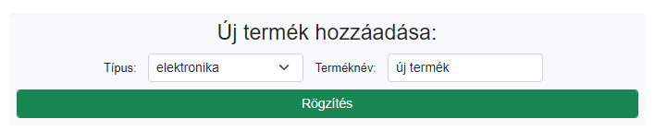

Kép feltöltésekor csak jpg, jpeg, png és gif kiterjesztések megengedettek. A fájl mérete legfeljebb 500 kilobyte lehet. Ha nem megfelelő file-t szeretnénk feltölteni akkor a rendszer üzenetben jelzi mivel van a probléma. Az első kép feltöltése esetén autómatikusan az lesz a kiemelt kép. Több kép feltöltése után az lesz a kiemelt kép amelyikre rákattintunk. A kiemelt kép elsőként listázódik és egy zöld keretet kap. Ha töröli szeretnénk a képet akkor egy piros kuka gombbal megtehetjük. Képaláírást nem kötelező adni a képnek. Termék törlés esetén autómatikusan törlődnek a hozzá kapcsolódó képek, adatok a szerverről. Törlés után nem marad adat szemét a szerveren a termék után.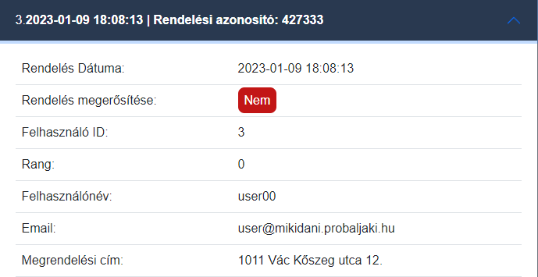

**Megrendelés menüpont:**

Itt a felhasználók által regisztrált megrendelések listáját találjuk időrendi sorrendben listázva a megrendelési azonosítóval. A megrendelő adatain felül megtalálhatjuk a megrendelési címet és a megrendelt termékek listáját. A rendellés levélen történő megerősítését is mutatja a "rendelés megerősítése" sor.

**REST API rész:**

Ez a api.php backend rész ami kommunikál a MySQL adatbázissal. A megfelelően felépített beérkező JSON kérésekre válaszol JSON formában. Az azonosítás úgy van felépítve hogy mindenképpen végrehajtódik. Ha a kérés szerepel a listán akkor az api továbbengedi az adatcsoport kiválasztása részhez. Ha az API nem kap toket-t a felhasználó azonosítására, és nincsen a kérés a listán akkor Unauthorized üzenettel tér vissza 401-es státuszkóddal.

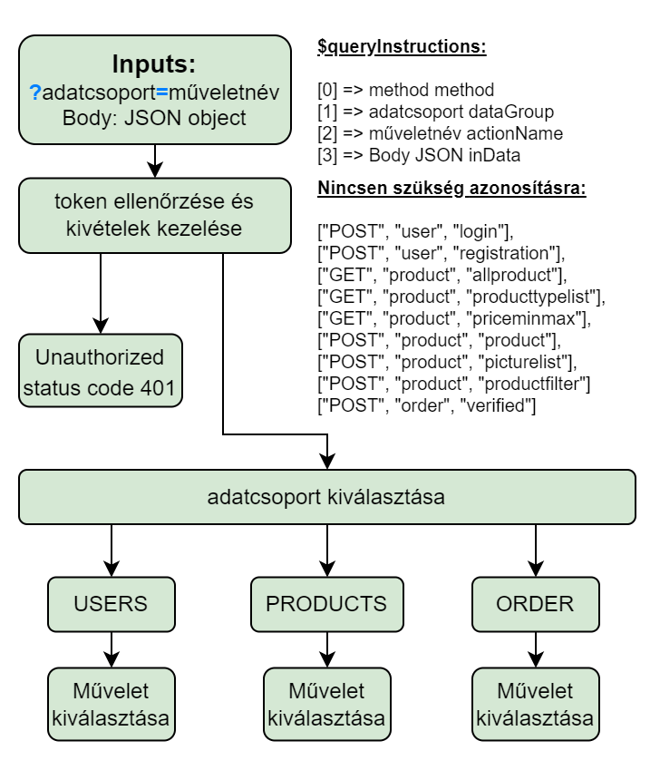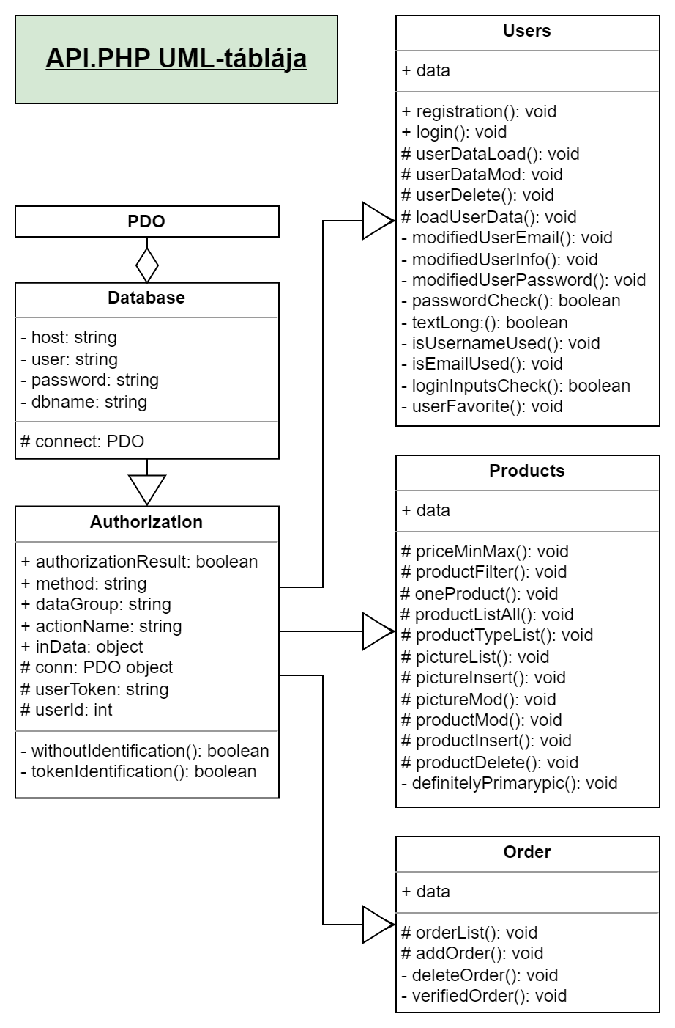

Ha az azonosítás megtörtént az adatcsoport kiválasztása után ér el a megfelelő

művelethez a kérés. Ha minden bejövő adat megfelelő akkor vérehajtódik a

kért művelet.

